Электронный образовательный маршрут для совместной деятельности родителей и детей старшей группы для детей с тяжелыми нарушениями речи (ОНР) по лексической теме «Деревья».

Уважаемые родители!
Предлагаю вашим детям и вам вмести с ними пройти образовательный маршрут «Деревья», который поможет познакомить детей с деревьями, а также расширить их знания по данной теме. Данный маршрут рассчитан на одну неделю. Ежедневно выполнять задания одного шага.
После прохождения данного маршрута ребенок сможет различать деревья по внешнему виду, образовывать уменьшительно-ласкательные формы названий деревьев и относительные прилагательные по данной теме, составлять рассказы-описания. В интересной для него форме ребенок усвоит новую информация, закрепит и расширит уже имеющиеся у него знания по лексической теме «Деревья».
В процессе прохождения маршрута вашему ребенку будут предложены игры, задания, мультфильмы, познавательные видеофильмы, направленные на закрепление знаний по данной теме.
Для того, чтобы выполнить задание, перейдите по ссылке под описанием.
Предлагаю вам приступить к прохождению маршрута! Приятного обучения!

Ежедневно выполнять пальчиковую гимнастику «Деревья».
http://www.detsadclub.ru/36-vospitatelu/palchikovaya-gimnastika/2719-palchikovaya-gimnastika-derevya

Шаг 1. Знакомство с деревьями.
Закрепить лексику по теме:
Дуб, береза, ель, сосна, клен, ива, каштан.
Просмотр презентации «Деревья».
https://prezentacii.org/prezentacii/detskie_prezentacii/40409-derev-ya-dlya-doshkol-nikov.html
Во время просмотра закрепить название каждого дерева, обратить внимание ребенка на отличие внешнего вида дерева летом и зимой.
Просмотр видео «Деревья».
https://www.youtube.com/watch?v=4UtNxiLS3iU
После просмотра закрепить обобщающее понятие «Деревья», назвать 3-4 дерева.

Части дерева:
Корень, ствол, лист, ветка, крона.
Выучить:
Деревья бывают лиственные (на ветвях листья) и хвойные (на ветвях иголки – хвоинки).
Просмотр презентации «Какие бывают деревья».
http://900igr.net/prezentatsii/okruzhajuschij-mir/Listvennye-i-khvojnye-derevja/001-Kakie-byvajut-derevja.html
После просмотра назвать части дерева, назвать лиственные и хвойные деревья.

Шаг 2. Упражнять ребенка в образовании относительных прилагательных по теме «Деревья».

Познавательная игра «Деревья».
На игровом поле расположены лист и плод дерева, а задача ребенка - определить, какому именно дереву они принадлежат.
Проговорить название дерева и какой это лист.
Береза – березовый лист.
Дуб – дубовый лист.
Клен – кленовые лист.
Каштан – каштановый лист.
Сосна – сосновые иголки.
Ель – еловые иголки.
Ветка сосны — сосновая.
Ветка ели — еловая.
Ветка дуба — дубовая.
Ветка березы — березовая.
http://www.igraemsa.ru/igry-dlja-detej/poznavatelnye-igry/derevja

Дидактическая игра «в гостях у Лесовичка»
Найти хвойное дерево среди предложенных. Закрепить понятия «лиственные деревья» и «хвойные деревья», привести примеры.
Подобрать лист к дереву, правильно назвать дерево и какой это лист.
Подобрать плод к дереву, закрепить его название.
Дуб – желудь
Каштан – плод каштана (орех)
Ель – еловая шишка
Сосна – сосновая шишка
http://mypresentation.ru/presentation/didakticheskaya_igra_v_gostyax_u_lesovichka

Шаг 3. Образование существительных множественного числа в именительном и родительном падежах «Один — много».
Закрепить с ребенком навык образования существительных мн. ч. И.П. и Р.П.
Клен — клены — кленов;
тополь — тополя — тополей;
осина — осины — осин;
дуб — дубы — дубов;
липа — липы — лип;
береза — березы — берез;
ива — ивы — ив;
рябина — рябины — рябин;
ель — ели — елей;
елка — елки — елок;
сосна — сосны — сосен;
шишка — шишки — шишек;
желудь — желуди — желудей;
крона — кроны — крон;
корень — корни — корней;
ствол — стволы — стволов;
ветка — ветки — веток.
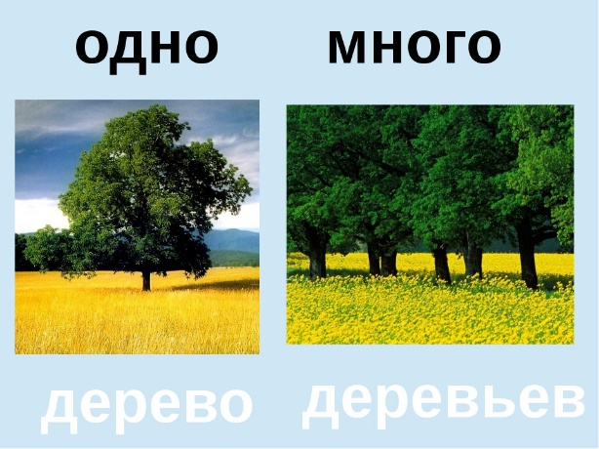

Интерактивная игра «Собери пазл».
Собрать с ребенком пазл онлайн «Могучие деревья».
http://online-puzzle.ru/online_puzzle_moguchie_derevya

Шаг 4. Образование существительных с уменьшительно-ласкательным суффиксом «Назови ласково».
Посмотреть видео.
Посмотреть видео и отгадать предложенные загадки, часть 1.
https://www.youtube.com/watch?v=ZNXRQoxu4BA
Посмотреть видео и отгадать предложенные загадки, часть 2.
https://www.youtube.com/watch?v=-X0sicmT_DM
Посмотреть видео и отгадать предложенные загадки, часть 3.
https://www.youtube.com/watch?v=i56XRPNvmzs
Вспомнить, какие деревья увидели. Назвать их ласково.
Тополь — тополек,
дуб — дубок,
осина — осинка,
береза — березка,
рябина — рябинка,
ива — ивушка,
елка — елочка,
сосна — сосенка,
клен — кленок,
шишка — шишечка,
ветка — веточка,
лист — листик,
лес — лесок,
иголка — иголочка.

Шаг 5. Развитие связной речи по теме «Деревья».
Составить рассказ-описание о 2-3 деревьях (на выбор ребенка) с опорой на картинный план (представлен ниже).
Рассказ начать так «Я хочу рассказать о … …дубе».
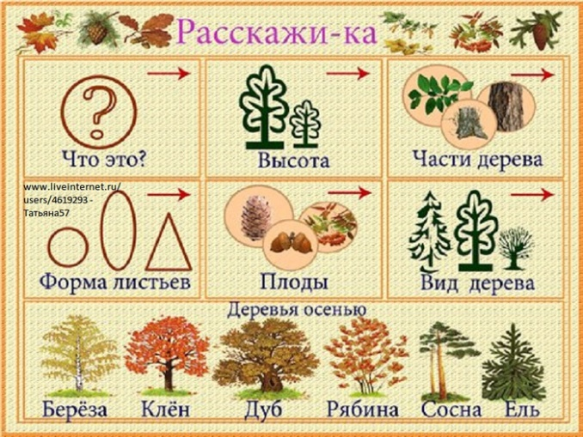
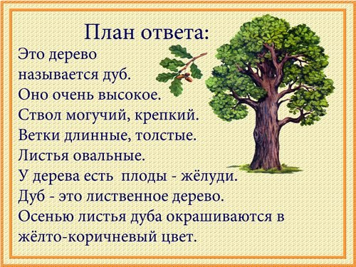
http://skachat-kartinki.ru/img/picture/Oct/03/4f32402456ac5df5519ff155c96bfb72/3.jpg

Шаг 6. Повторение и закрепление пройденного материала по теме «Деревья».
Посмотреть видео «Что растет в лесу. Учим виды деревьев. Обучающий мультик для детей».
Во время просмотра найти ответы на вопросы:
1. Что спрятано внутри «колючего шарика» каштана? (орех)
2. Где любит расти ива? (на берегах рек и прудов)
3. Какие деревья «самые дружные» и почему? (сосны, они сплетаются корнями между собой)
https://www.youtube.com/watch?v=wEljuIL0DVU
После просмотра ответить на вопросы:
1. Назови 5 деревьев (ива, дуб, береза, ель, клен).
2. Назови части дерева (корень, ствол, ветка, лист, крона).

Шаг 7. Развитие мелкой моторики и графо-моторных навыков по теме «Деревья».
Выполнить штриховку листьев, дорисовать, раскрасить. Назвать, какой это лист (тополиный, дубовый).
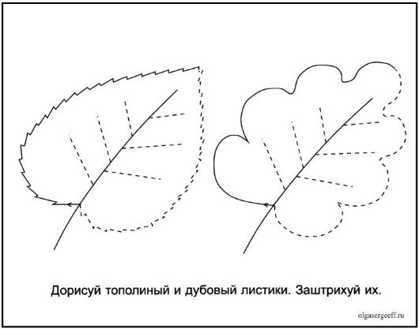
http://olgasergeeff.ru/wp-content/uploads/2012/12/61.jpg

Раскрасить деревья, закрепить их названия (на выбор).
Ива
http://www.8squared.ru/photos/59d15d7f66b2d.jpg
Каштан
http://www.8squared.ru/photos/59d15d7f66b2d.jpg
Дуб
http://ru.colorkid.net/sites/default/files/styles/big_father/public/1433779343_0.gif
Клен
http://colorkid.net/sites/default/files/styles/big_father/public/1433779343_3.gif

Молодцы! Вы отлично потрудились!
А теперь можете отдохнуть и посмотреть мультфильм.
https://www.youtube.com/watch?v=eY349il1fSQ

